**RAZLOMCI – VJEŽBA ZA ISPIT ZNANJA**

1. Nacrtaj pravokutnik i oboji njegove **.** Koliki dio pravokutnika nije obojen?

2. Izrazi razlomkom koliki je dio kvadrata obojen.

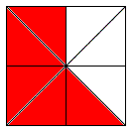

3. Razlomak napiši u obliku količnika.

4. Količnik 53 : 101 napiši u obliku razlomka.

5. Dopuni.  
a) 9 mjeseci = god. b) 475 m = km

c) 532 mm = m d) 6 min = _ h

6. Dopuni.  
a) godine = mjesecib) km = ___ m

7. Štap je dug 96 cm. S jednog kraja obojimo $\frac{1}{3}$ štapa crvenom bojom, s drugog kraja $\frac{5}{12}$ štapa plavom bojom. Koliko je cm štapa ostalo neobojeno?

8. Izračunaj: a)  od 88 = b)  od 21 =

9. Broj 7 napiši kao razlomak s nazivnikom 5.  
10. Dopuni: a)  = 9 b)  = 4

11. Razlomke napiši u obliku mješovitog broja.

a)  b) 

12. Mješovite brojeve napiši u obliku razlomka.

a)  b) 

13. Poredaj po veličini počevši od najmanjeg: 

14. Marija je u kupovini potrošila  džeparca koji iznosi 120 kn. Koliko je novca Marija potrošila?

15. Prvog dana maratonac je pretrčao  planirana puta , a drugog dana  puta. Ako ukupni put iznosi 80 km, koliko još kilometara mora pretrčati do kraja puta?

16. Odredi sve prirodne brojeve koje možeš upisati umjesto x tako da je:

a) b)

 

17.

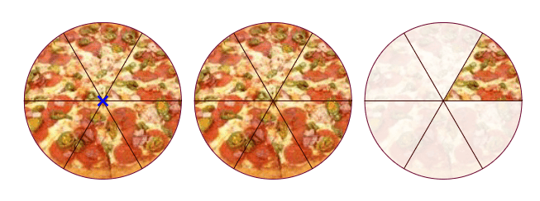

Razlomak:

Mješoviti broj:

18. Ana je kupila 3 m i 2 dm platna za haljinu te 1m i 35 cm platna za košulju.Izrazi sve mjerne jedinice u metrima. Koliko je platna Ana ukupno kupila? Rezultat također izrazi u metrima.

19. Točkama brojevnog pravca pridruži razlomke.



